CRUCE

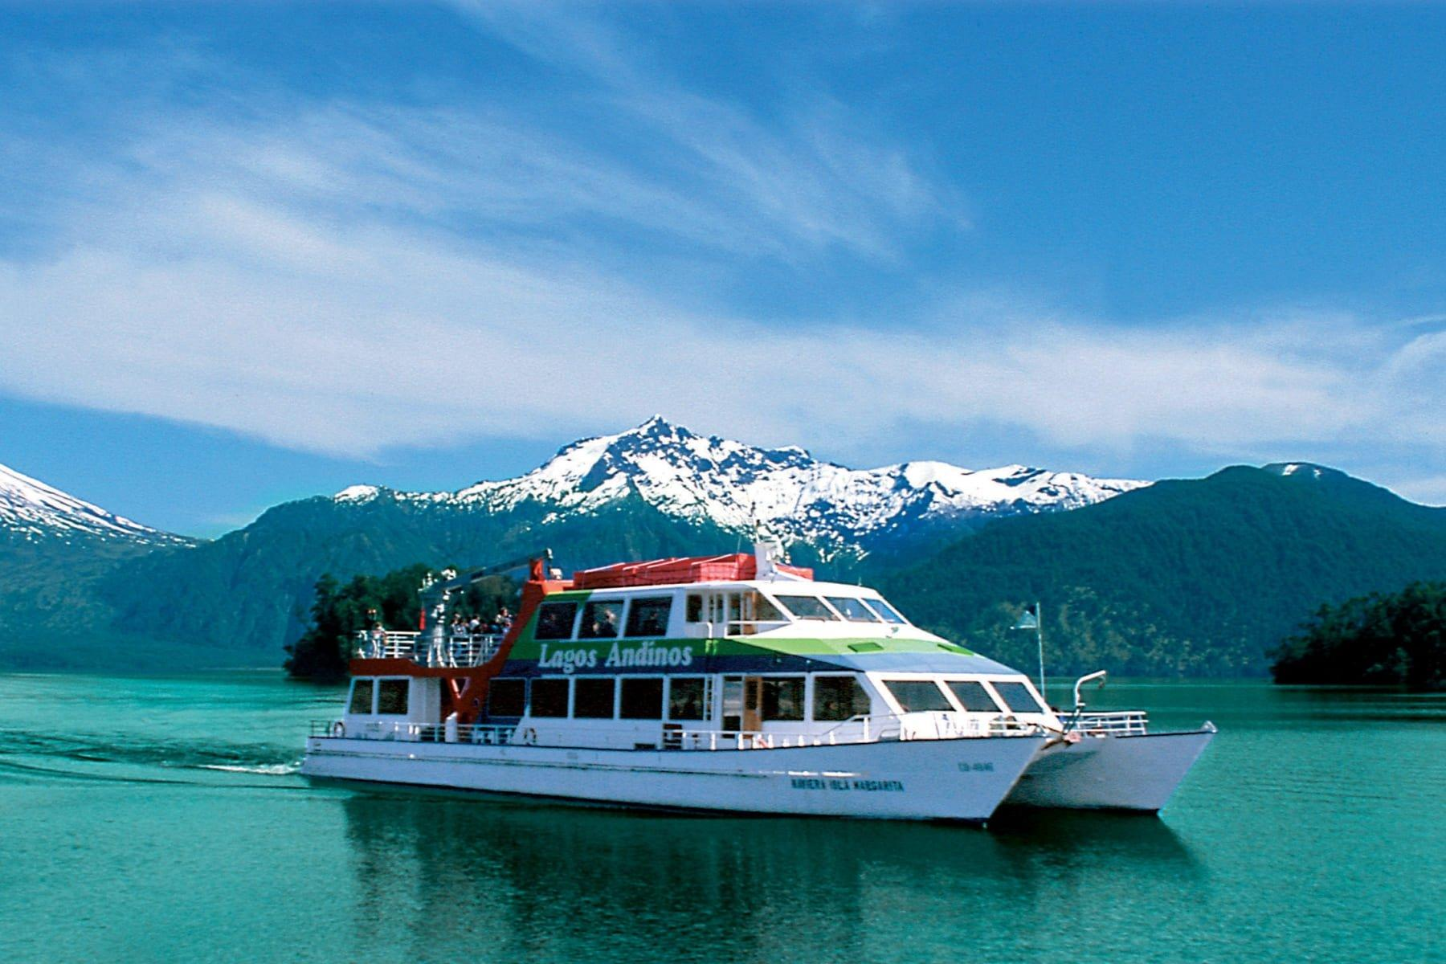****

ANDINO

**ARGENTINA Y CHILE**

CHILE

10D/9N

CRUCE ANDINO

**El Precio Incluye:**

* Traslados Aeropuerto / Hotel / Aeropuerto.
* Desayunos e Impuestos Hoteleros.
* 3 noches de alojamiento en Santiago.
* City Tour en Santiago
* Excursión a Viña del Mar y Valparaíso con almuerzo
* 1 noche de alojamiento en Puerto Varas.
* Cruce Internacional de Lagos.
* 2 noches de alojamiento en Bariloche.
* Circuito Chico en Bariloche
* 3 noches de alojamiento en Buenos Aires.
* City Tour en Buenos Aires.
* Casino flotante puerto madero entrada gratis y copa de
* Bienvenida
* Cena show de tango
* TARJETA DE ASISTENCIA CON SUPLEMENTO PARA MAYORES DE 75 AÑOS
* Fee Bancario

**El Precio No Incluye**

* Almuerzos y cenas
* Tiquetes Aéreos Internacionales en la ruta BOG / SCL / PMC / BRC / EZE / BOG
* Impuestos del Tiquete “Q” “Iva” “Fee”
* Gastos no especificados en el programa como llamadas telefónicas, servicio de lavandería, etc.
* Servicios no especificados

TARIFAS 2025

|  |  |  |  |
| --- | --- | --- | --- |
| **HOTELES** | **VIGENCIA** | **SGL** | **DBL** |
| **Categoría 5\*** | | | |
| **MARRIOTT**  **WYNDHAM PUERTO VARAS PETTRA**  **ALMA DEL LAGO BARILOCHE**  **INTERCONTINENTAL BUENOS AIRES** | 01 OCT 2025 - 14 DIC 2025 | 3609 | 2207 |
| 15 DIC 2025 - 31 DIC 2025 | 3537 | 2160 |
| **Categoría 4\*** | | | |
| **SOLACE SANTIAGO**  **SOLACE PUERTO VARAS**  **PETTRA**  **NH EDELWEIS BARILOCHE**  **NH CITY BUENOS AIRES** | 01 OCT 2025 - 31 DIC 2025 | 2479 | 1584 |
| **Categoría 3\*** | | | |
| **TEMPO RENT**  **PARK INN**  **KENTON PALACE BARILOCHE**  **WALDORF BUENOS AIRES** | 01 OCT 2025 - 10 NOV 2025 | 2123 | 1420 |
| 15 NOV 2025 - 30 NOV 2025 | 2123 | 1420 |
| 01 DIC 2025 - 31 DIC 2025 | 2100 | 1409 |

**PRECIOS POR PERSONA EN DOLARES**

**Tarifas sujetas a cambio, no aplican para ferias, congresos o eventos especiales, Los programas no son modificables**

**\*Tarifas sujetas a Cambio sin previo aviso hasta el momento de reserva\***

**ITINERARIO**

|  |
| --- |
| **Día 1. CIUDAD DE ORIGEN – SANTIAGO** |

Llegada a Santiago. Recepción en aeropuerto y traslado al hotel seleccionado. Alojamiento de Santiago.

|  |
| --- |
| **Día 2. SANTIAGO- CITY TOUR PANORAMICO** |

Desayuno en el hotel. Medio día de visita de la ciudad de Santiago, recorrido panorámico por los principales atractivos de la ciudad, donde contrastan su rica historia y sus modernas e imponentes construcciones. EL mercado central, la Plaza de Armas, la Catedral de Santiago, El Palacio de La Moneda, La Plaza de la constitución, El Cerro Santa Lucía, los barrios Bellavista, Lastarria y el parque Bicentenario, forman parte de este inolvidable paseo. Opcionalmente, si así lo prefieren los pasajeros, se puede realizar una visita a Bluestone, una tienda de artesanía local, donde encontraran piezas con piedra lapislázuli, la piedra nacional de Chile. Al finalizar el tour, el guía les indica el punto del drop off. Alojamiento en Santiago.

|  |
| --- |
| **Día 3. SANTIAGO - VIÑA DEL MAR Y VALPARAISO** |

Desayuno en el hotel. Viña del Mar, ubicada a 120 Km de Santiago, pasando por la cordillera de la costa y el Valle de Curacavi. Se observarán pueblos típicos y el lago Peñuela. Valparaíso es una pintoresca ciudad, rica de una autóctona arquitectura, inspiración de artistas y poetas. Está rodeada de cerros con curiosos funiculares que los llevan a la cima. Siguiendo el camino por el litoral se llegará a Viña del Mar, recorrido de esta ciudad apreciando: La Quinta Vergara, donde se realiza cada año el Festival de la canción, Jardín Botánico, Casino de Viña del Mar. Continuando por la zona costera se llegará a Reñaca. Tiempo para almorzar. Alojamiento en Santiago.

|  |
| --- |
| **Dia 4. SANTIAGO – PUERTO MONTT – PUERTO VARAS** |

Desayuno en el hotel. A la hora convenida traslado al Aeropuerto de Santiago. Recepción en Aeropuerto de Puerto Montt y traslado a hotel seleccionado en Puerto Varas. Alojamiento en Puerto varas.

|  |
| --- |
| **Dia 5. PUERTO VARAS – CRUCE INTERNACIONAL DE LAGOS – BARILOCHE** |

Desayuno en el hotel. Por la mañana salida para iniciar el Cruce de Lagos, con destino a Petrohué, bordeando el lago Llanquihue, teniendo siempre como telón de fondo el imponente Volcán Osorno. En el camino visitaremos los saltos del Río Petrohué. Continuamos hasta la localidad de Petrohué, donde embarcaremos para navegar por el hermoso Lago “Todos los Santos”, llamado también Lago Esmeralda por el color de sus aguas. Luego de 2 horas de navegación, llegaremos a la localidad de Peulla. Continuamos el viaje en ómnibus cruzando el Paso Internacional Vicente Pérez Rosales, pasando la cordillera de los Andes y las fronteras de Chile y Argentina, hasta llegar al Puerto de embarque del Lago Frías. Después de una corta navegación llegamos a Puerto Blest. Posteriormente, navegaremos por el lago Nahuel Huapi hasta Puerto Pañuelo donde tomaremos el ómnibus que nos llevará a Bariloche. Llegada y traslado al Hotel. Alojamiento en Bariloche.

|  |
| --- |
| **Dia 6. BARILOCHE CIRCUITO CHICO** |

Desayuno en el hotel. Recorrido: 65 Km. Duración Medio Día Circuito Chico es un paseo para disfrutar y saborear. La belleza del paisaje está presente en todo el recorrido. Algunos miradores naturales, como Bahía López y Punto Panorámico. También visitaremos una fábrica de chocolates, donde obtendremos los mejores precios del mercado. Regreso al hotel. Tarde Libre. Alojamiento en Bariloche.

|  |
| --- |
| **Dia 7. BARILOCHE - BUENOS AIRES** |

Desayuno en el hotel. Traslado del Hotel al Aeropuerto para tomar el vuelo con destino Buenos Aires. Recepción en el Aeropuerto y traslado al Hotel. Alojamiento en Buenos Aires.

|  |
| --- |
| **Dia 8. BUENOS AIRES CITY TOUR** |

Desayuno en el Hotel, descubra la belleza de Buenos Aires conociendo su Centro Cívico, empezando por el imponente Congreso Nacional y la Plaza de Mayo con la Casa de Gobierno (Casa Rosada), la Catedral Metropolitana y el Cabildo. Visitaremos el Teatro Colón. También iremos al tradicional barrio de San Telmo. Luego nos detendremos en la Boca donde se establecen los primeros inmigrantes italianos, famosa por su pintoresca y colorida arquitectura. Continuaremos hacia Palermo, barrio residencial con varios atractivos como el Parque de Palermo, el Planetario, etc. Finalmente visitaremos La Recoleta, uno de los barrios más exclusivos de la ciudad. Tarde Casino flotante. Alojamiento en Buenos Aires.

|  |
| --- |
| **Dia 9. BUENOS AIRES – CENA SHOW DE TANGO EN TANGO PORTEÑO** |

Desayuno en el Hotel, cena show de tango En Tango Porteño. Alojamiento en Buenos Aires

|  |
| --- |
| **Dia 10 . BUENOS AIRES - CIUDAD DE ORIGEN** |

Desayuno en el Hotel, A la hora convenida traslado del Hotel al Aeropuerto para tomar el vuelo con destino a Bogotá. Noche abordo

FIN DE NUESTROS SERVICIOS